Братья Прибыльские. Трижды похороненные

Среди 6 советских воинов, похороненных на площади Победы в г. Бобруйске только двое – уроженцы нашего города. Это Аркадий и Анатолий Прибыльские. Пожалуй, эти имена известны многим бобруйчанам. В Бобруйске на форштадте есть улица Прибыльского. Сведения о братьях можно отыскать и в интернете. Однако, сведения противоречивые. В частности, Анатолий Прибыльский считается Героем Советского Союза. И он действительно достоин этого звания. Но, все же, оно так и не было присвоено.
В Бобруйском краеведческом музее хранятся документы, награды, фотографии, письма, воспоминания сестры Марии. В семье было три брата и сестра. Мать умерла, когда младшему Анатолию было 9 лет. Это было очень тяжелое время. Сестра вспоминает, что нечего было ни съесть, ни надеть. Во время летних каникул Толя ходил на работу на кирпичный завод, где возил тачки с кирпичами за 400 граммов хлеба и мизерную зарплату. После окончания с отличием 16-й школы он некоторое время работает с отцом на лесозаводе, затем уезжает к старшему брату Александру. Александр окончил художественное училище, жил и работал в Лениграде. В 1934 году Анатолий переводится в Севастопольское зенитно-артиллерийское училище, которое оканчивает в 1937 году. Сначала служит в Баку, затем в Москве в 1-м артиллерийском корпусе, где и застаёт начало войны. Анатолий Прибыльский – участник обороны Москвы, Сталинграда. Несколько раз был ранен, награжден орденами и медалями. После последнего тяжелого ранения в голову в 1943 году ему предлагали учебу в Военной академии, но, как видно из писем к отцу, он рвался на фронт и хотел «добить врага в его логове». Осенью 1944 года Анатолий лежал в госпитале из-за проблем с желудком, но не долечился и снова ушел на фронт, «ибо с такой болезнью лежать в это время как-то неудобно». В мае 1944 года по приказу НКО Анатолий Прибыльский командируется в 1-ю Польскую Армию Войска Польского в качестве командира 15-го зенитного артиллерийского полка. В боях на реке Висле полком было сбито 9 самолетов противника. Подполковник Прибыльский лично руководил огнём батарей. В боях за Варшаву полк уничтожил более десятка самолетов. Анатолий Прибыльский за проявленные мужество и отвагу был награжден орденом Красного Знамени и польским орденом «Крест храбрых». Зимой 1945 года в районе города Штольценберг силами полка был разгромлен штаб немецкой дивизии «Бергвельде», пленён командир дивизии и 23 штабных офицера.
Аркадий после окончания Лениградского военного зенитного училища работал на военном заводе в г. Орле, откуда и ушел на фронт. С первых дней войны был на фронте и старший брат Александр. В 1944 году братья вместе сражаются в Войске Польском. Анатолий опекает их по мере сил. Аркадию хлопочет отпуск, помогает деньгами семье Александра. Из писем Анатолия своей семье видно, что он был очень заботливым и внимательным сыном и братом. Присылал деньги отцу и сестре, даже написал письмо на имя председателя Бобруйского городского совета с просьбой помочь отцу приобрести корову.
Таким же чутким, сердечным знали и любили его и бойцы. А еще бесстрашным. Его храбрость и отвага были «выходящими за пределы геройства», как написано в статье «Последний выстрел» в польской газете от 29 марта 1945 года. «Водрузил знамя собственноручно командир, гордость солдат и офицеров, подполковник Прибыльский. Известны везде его храбрость и отвага, выходящие за пределы геройства. В этот момент никто не смог его удержать от появления на обстреливаемом ещё побережье. Последняя вражеская мина убила командира, когда его часть одержала победу над врагом. 27-летний командир, отмеченный за мужество и отвагу шестью орденами, отдал свою жизнь за дело Польши». Это произошло 18 марта 1945 года во время штурма порта и крепости Кольберг (Колобжег). 15-й зенитный полк в составе штурмовой группы действовал как пехота. Подполковник Прибыльский лично руководил уличными боями. Полком были захвачены железнодорожная станция, вокзал, почта, очищены десятки кварталов. Вместе с группой солдат Прибыльский первым ворвался в порт, где во время установки знамени в 5 часов утра был смертельно ранен. Ему оторвало обе ноги. Во время похорон многие солдаты плакали. После салюта у могилы командира дали клятву не посрамить чести полка. В парке Кольберга на могиле героя был установлен памятник, парк и одна из улиц названы именем Прибыльского. Имя Прибыльского было присвоено и 15-му зенитному артиллерийскому полку.
Анатолий умер от большой потери крови в госпитале во время операции. Перед смертью просил переправить его на родину. Гибель любимого брата потрясла Аркадия. Он поклялся отомстить фашистам. Сражался яростно, не щадя себя. Месяц спустя, при наступлении на Берлин, в жестоких боях на реке Одер 17 апреля 1945 года Аркадий погиб и там же был похоронен. По просьбе родных и по Указу Президиума ВС СССР тела братьев были перевезены в г. Бобруйск и перезахоронены в сквере Челюскинцев (у драмтеатра) в 1945 году. Решением Бобруйского горисполкома № 575 от 18 сентября 1945 года было определено выделение средств в сумме 20 тысяч рублей на установление памятника к 5 ноября 1945 года «Герою Советского Союза подполковнику Прибыльскому Анатолию Петровичу и его брату старшему лейтенанту Аркадию...» Однако прошли годы, памятник не был поставлен. То ли выяснилось, что Анатолий всё-таки не получил звание Героя Советского Союза, то ли по причине отсутствия нужной суммы. Поэтому вторично горисполком принял решение перенести тела Прибыльских к могиле генерала Бахарова. Свидетелем этого уже третьего захоронения стала сестра Мария. Она вспоминала, что гробы были оцинкованы, в хорошей сохранности. В 1958 году на могилах погибших воинов были установлены обелиски. Затем дважды - в 1985 и в 2005 годах - проводилась реконструкция площади Победы и мемориального комплекса. Старший брат Александр остался жив, жил в Лениграде, умер в 1983 году.

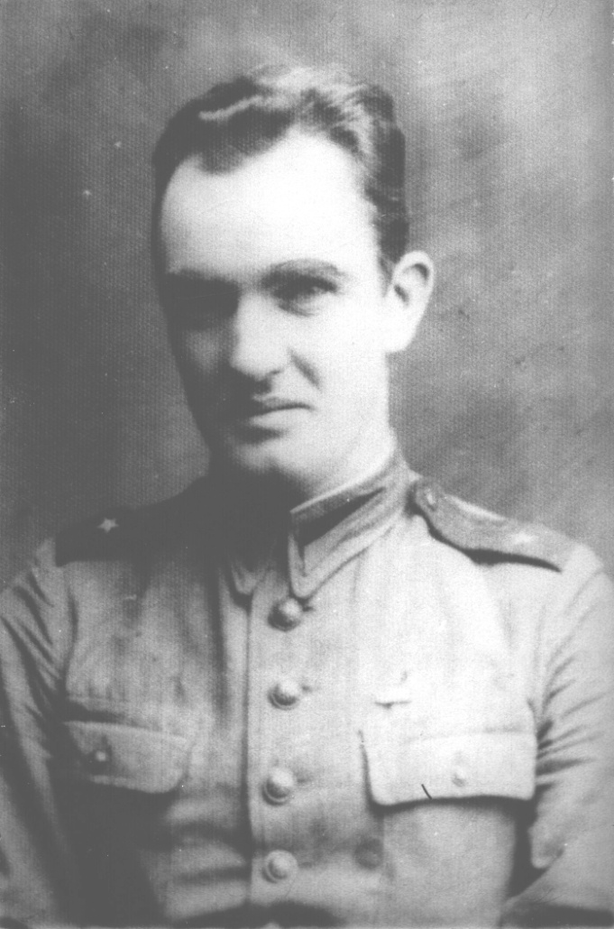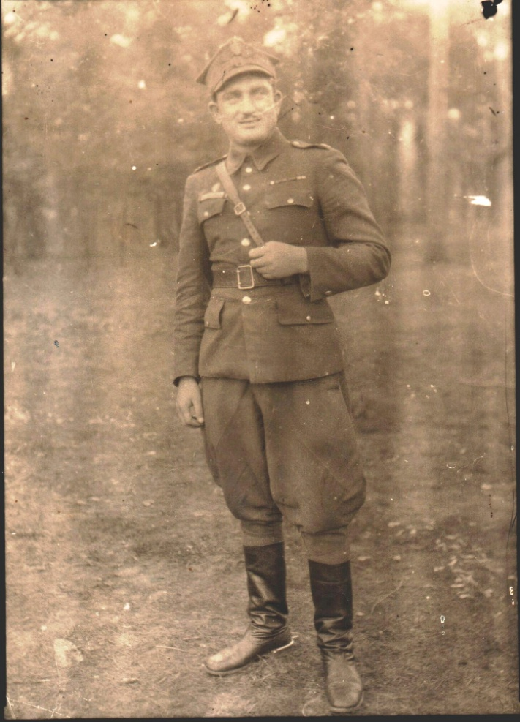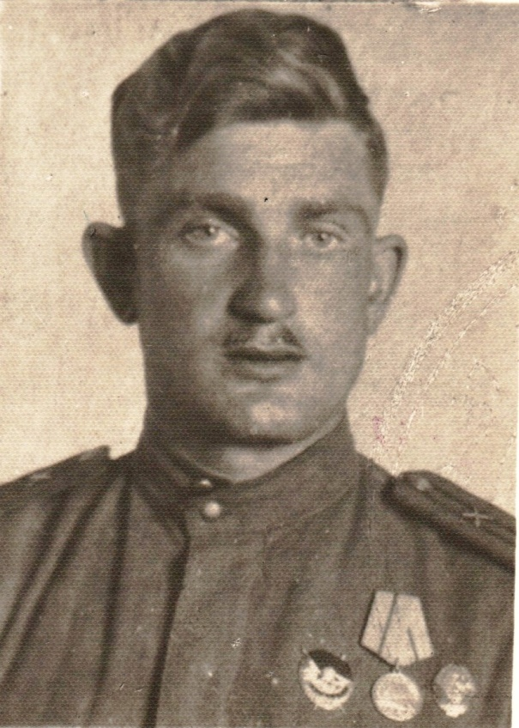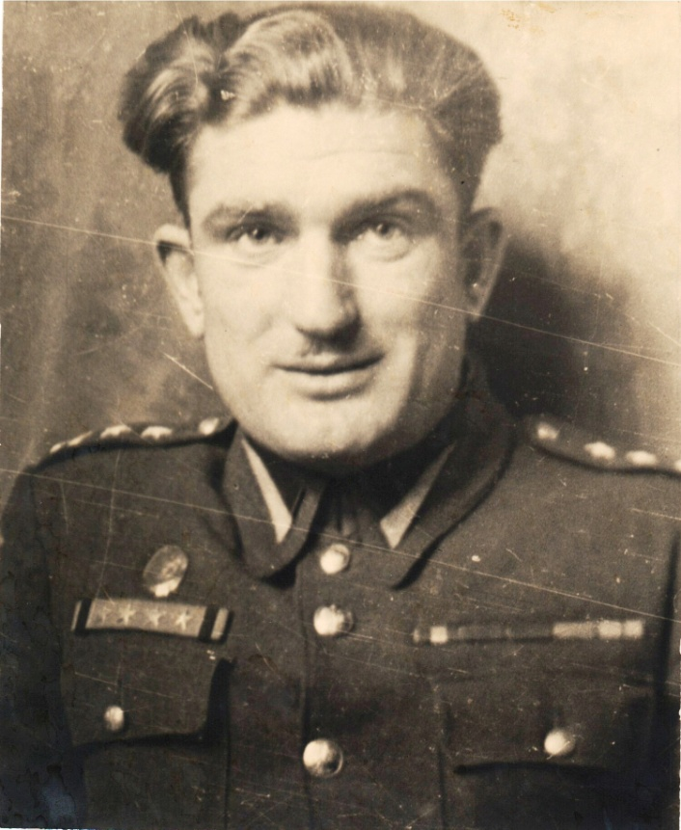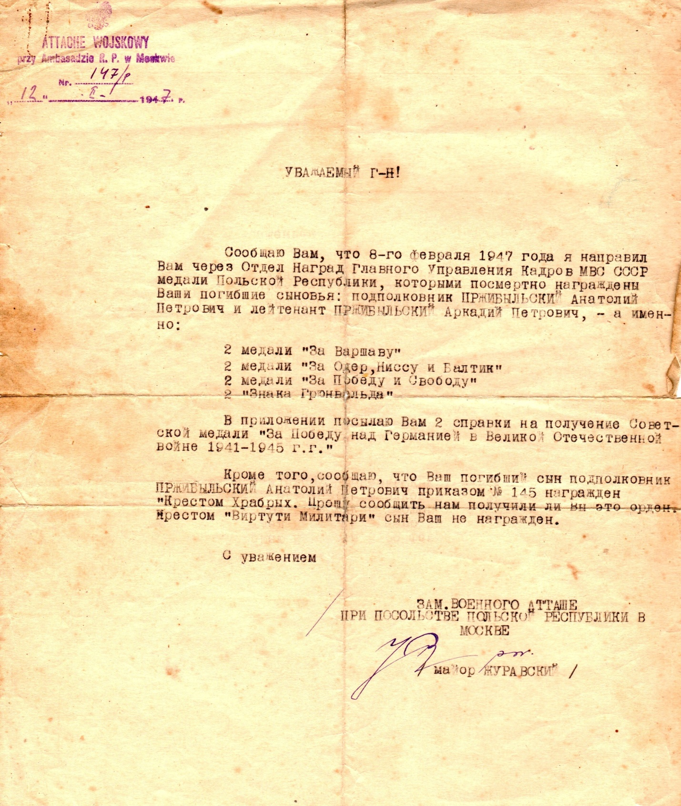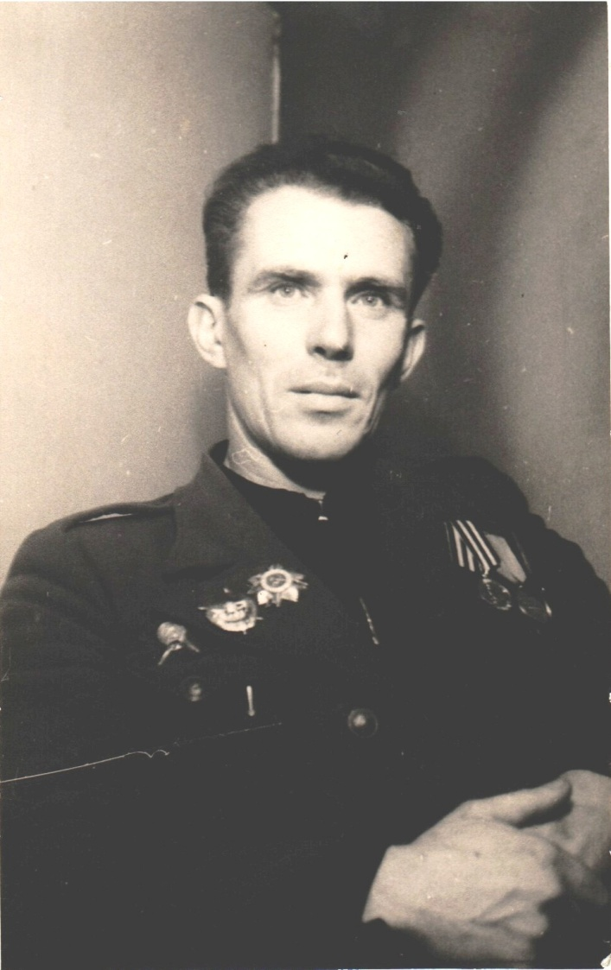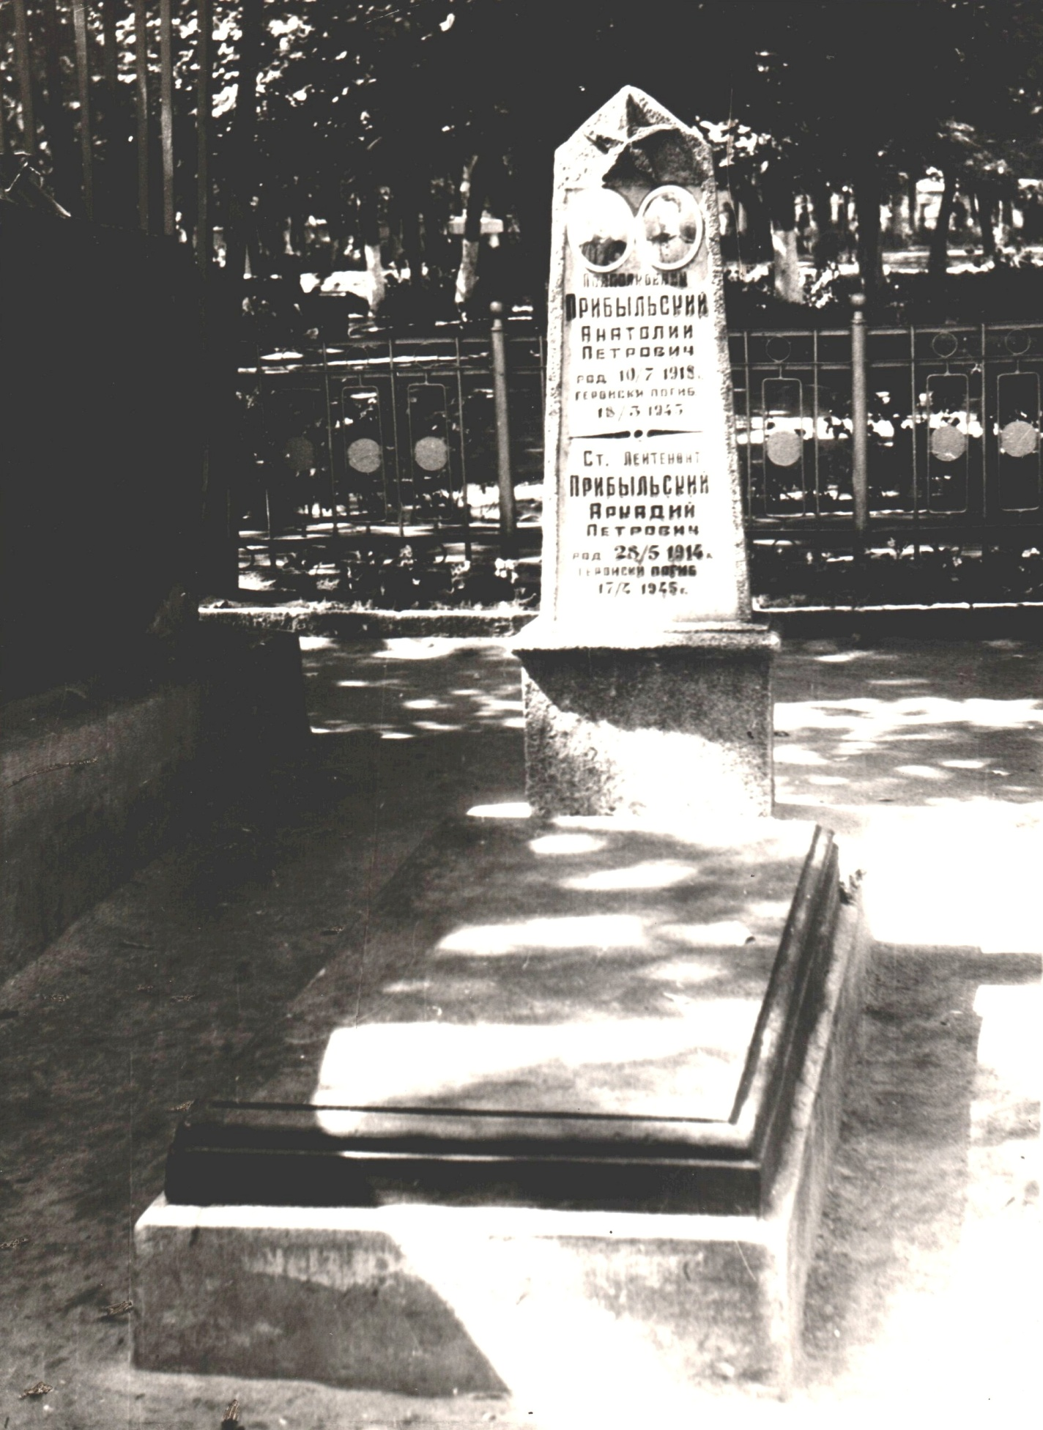
Прибыльский Анатолий 1942г.
Прибыльский Анатолий
Прибыльский Аркадий
Прибыльский Анатолий
Прибыльский Александр.3.09.1945

